**Approcci e procedure  
per la legislazione dei pesticidi  
nell’Unione Europea**

Lubomir Simeonov, Yordan Simeonov

Space Research and Technology Institute (SRTI)

Bulgarian Academy of Sciences (BAS)

Acad. G. Bonchev Str., Block 1

1113 Sofia, Bulgaria

lubomir.simeonov@gmail.com



**Approcci e procedure per la Legislazione dei pesticidi nell’Unione Europea**

I prodotti fitosanitari (Plant Protection Products - PPP), o i pesticidi (insetticidi, fungicidi, erbicidi) sono formulazioni chimiche composte da uno o più principi attivi (o sostanze attive) più altri ingredienti. Il loro ruolo è quello di proteggere le piante e le coltivazioni in agricoltura, orticoltura, silvicoltura e giardinaggio. Mentre i prodotti fitosanitari presentano molte differenze rispetto ad altre sostanze chimiche prodotte dall’uomo, specialmente quelle ad uso industriale e manifatturiero, essi condividono molte somiglianze con i prodotti farmaceutici:

1. I pesticidi sono prodotti per controllare specie viventi e pertanto sono necessariamente tossici;

2. I pesticidi sono volutamente dispersi nell’ambiente per raggiungere i loro bersagli, e quindi possono essere fonte di inquinamento ambientale ed esposizione umana (lavoratori e consumatori);

3. I pesticidi sono prodotti per combattere gli organismi nocivi, ma la specificità della loro tossicità verso il bersaglio è limitata, pertanto il loro uso può compromettere anche specie non bersaglio, tra cui insetti utili all’uomo, come le api.

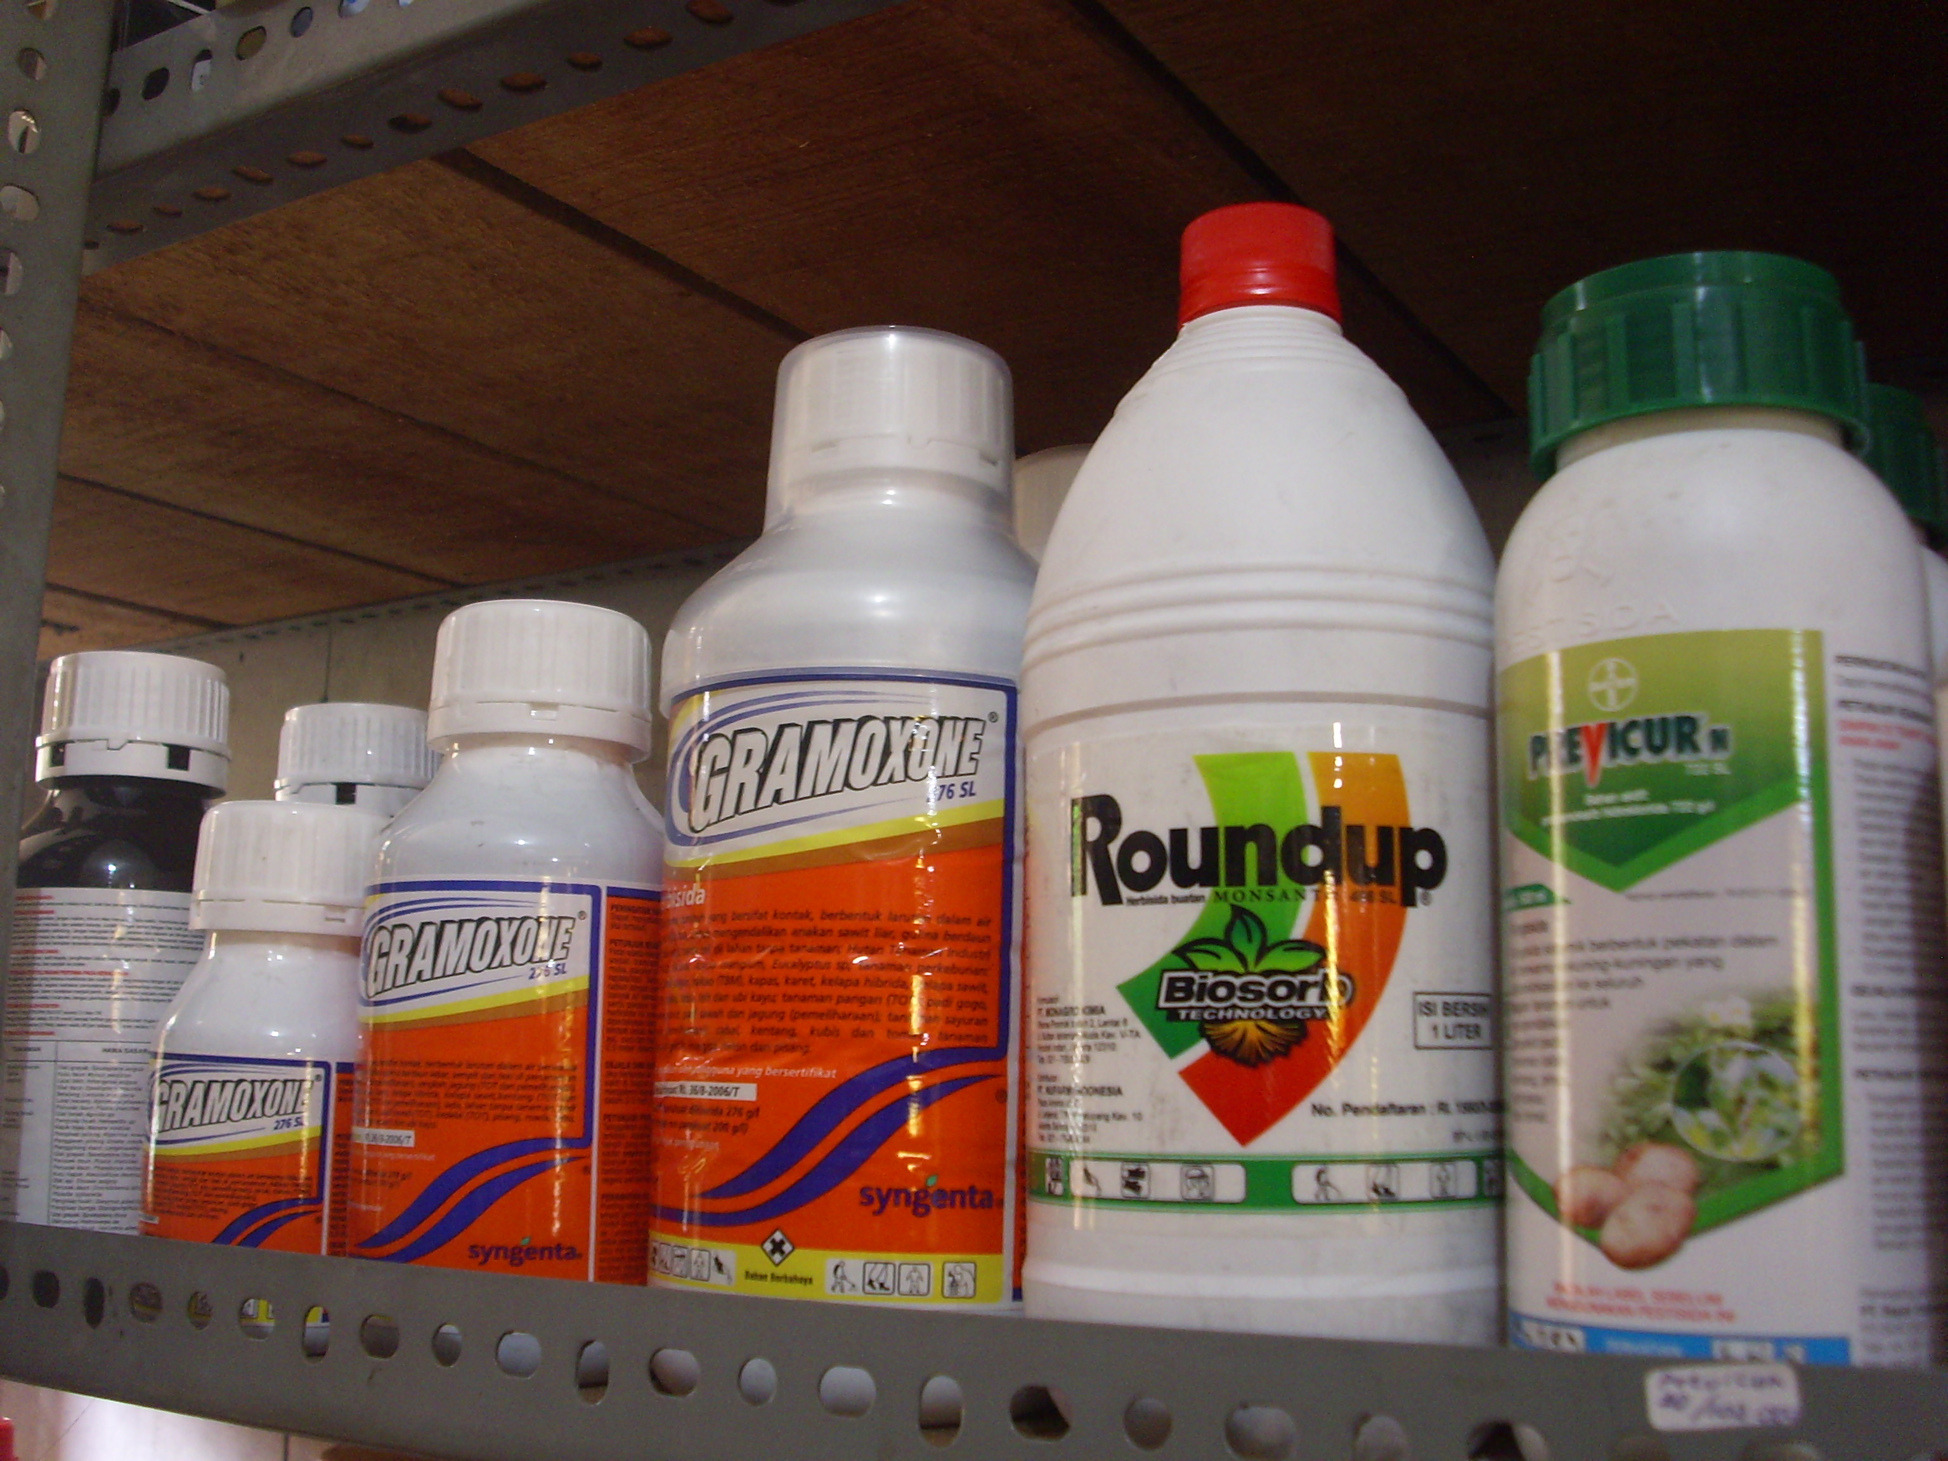

Inoltre, è riconosciuto che senza l’uso dei pesticidi una gran parte della produzione agricola andrebbe persa per scarto (si veda la prossima slide) nei campi e per decomposizione e deterioramento lungo tutto il processo di produzione e distribuzione, in particolare nei paesi tropicali il loro utilizzo è inevitabile. In questa prospettiva, i rischi ambientali e sanitari collegati al loro utilizzo devono essere bilanciati dai benefici che rendono alla produzione agricola e, nella lotta contro i parassiti vettori di malattie, dai benefici all’ambiente alla salute pubblica.

Tipico materiale pubblicitario per mostrare il ruolo positivo dei pesticidi nel settore agroalimentare

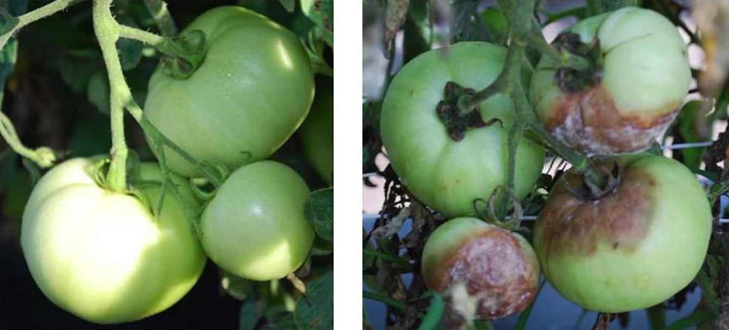

Una maggiore consapevolezza delle potenziali minacce di un uso incontrollato di sostanze dalla tossicità poco nota ha portato ad un cambio radicale nell’approccio, con il risultato progressivo di una legislazione migliore in Europa occidentale e in altri paesi sviluppati, al punto che oggi i prodotti fitosanitari autorizzati sono tra le sostanze di cui meglio si conoscono le proprietà chimiche e tossicologiche, molto prima del loro ingresso sul mercato e persino più dettagliatamente rispetto a quanto richiesto per i prodotti farmaceutici. È importante tracciare il percorso che porta alla creazione di nuovi prodotti fitosanitari e alla loro autorizzazione in accordo alle normative dell’Unione Europea. In particolare, mentre le sostanze attive sono autorizzate all’uso in una ‘*lista positiva*’ a livello comunitario, le diverse formulazioni idonee per le diverse coltivazioni vengono autorizzate per le diverse zone geografiche dell’UE attraverso una procedura di ‘riconoscimento reciproco’ tra gli Stati membri.

La protezione degli agricoltori, dei consumatori, dell’ambiente sono parte integrante della procedura di autorizzazione attraverso studi mirati in condizioni normalizzate prima della commercializzazione.

Vengono misurati alcuni parametri chimici e tossicologici che sono cruciali nella valutazione dei rischi verso l’uomo, le piante non bersaglio e gli animali e vengono stabiliti i livelli di sicurezza sanitaria per gli agricoltori, per gli astanti, per la popolazione generale, per la presenza residua di sostanza attiva e dei suoi prodotti di decomposizione nel cibo e nell’acqua potabile. Per una sicurezza maggiore, l’autorizzazione viene rilasciata per periodi di 10 anni, in modo da esaminare nel tempo possibili conseguenze nocive per l’uomo e l’ambiente e, in tal caso, contrastarle.

Il costo finanziario di questa procedura, ovviamente, non è privo di conseguenze. Poiché le autorizzazioni sono rilasciati per periodi di 10 anni e sono soggette a rinnovamento volontario da parte dei licenziatari, si è sottoposti a pressione per investire in sostanze attive nuove e più proficue piuttosto che mantenere sul mercato quelle datate, che, per quanto efficienti ed economiche, al minimo segnale di rischio sanitario o ambientale possono porre fine all’interesse delle imprese. Verrà ora discussa l’origine della legislazione UE e verranno forniti esempi per evidenziare le questioni chiave.

Similmente ai prodotti farmaceutici, ma diversamente da molti altri merci e beni di consumo, i prodotti fitosanitari (pesticidi) sono soggetti a un lungo processo di autorizzazione prima della messa in vendita che richiede la conoscenza delle informazioni principali delle caratteristiche (fisiche, chimiche, ambientali e tossicologiche) per valutare gli eventuali rischi specifici. L’introduzione del **REACH** (Regolamento per la valutazione e l'autorizzazione delle sostanze chimiche) per quasi tutti i beni industriali e di consumo assume i propri principi dall’esperienza ottenuta nella valutazione del rischio di questi prodotti ad alto valore aggiunto.

A questo proposito, il ruolo dei processi di regolamentazione è perciò quello di tenere sotto controllo costante le conseguenze dell’utilizzo dei pesticidi, in relazione a una valutazione di rischi e benefici, e di prevenire conseguenze gravi sulla salute umana e sull’autosostenibilità ambientale collegata all’uso di questi composti.

A partire dalla direttiva del Consiglio del 1991, l’Unione Europea riconosce l’importanza della produzione vegetale per l’agricoltura e che i prodotti fitosanitari sono tra le principali soluzioni per proteggere le piante e i prodotti vegetali contro gli organismi nocivi, comprese le piante infestanti, e per aumentare la produzione agricola.

I pesticidi sono uno dei migliori esempi per seguire il percorso di sviluppo della valutazione del rischio delle sostanze chimiche. A questo proposito, la più significativa è la storia del DDT (**d**icloro**d**ifenil**t**ricloroetano), che segue le fasi: prima sintesi nel 1874; scoperta delle potenti proprietà insetticide nel 1939; grande successo per combattere la *malaria* e il *tifo* tra i militari e la popolazione civile; riconoscimento come migliore e più utile insetticida per stabilità, persistenza, basso costo, bassa tossicità verso i mammiferi e ampio spettro di applicazione, raggiungendo un picco di 400.000 tonnellate tra agricoltura e uso domestico nel 1960.

Le fasi successive nella storia del DDT sono state caratterizzate da un graduale aumento di consapevolezza e comprensione che la sostanza chimica è una tossina che emerge nella catena alimentare; le indagini sulle proprietà di bioaccumulo e biomagnificazione del DDT hanno fornito spiegazioni sui possibili effetti indesiderati sulla salute umana; le ultime fasi sono state caratterizzate da una graduale riduzione della produzione e infine dal divieto internazionale di produzione o utilizzo.

Lo stesso destino è stato seguito da altri pesticidi, tutti con caratteristiche chimiche affini, che portano a una lunga persistenza nell’ambiente e attraverso la catena alimentare umana a una potenziale tossicità a lungo termine.

La percezione pubblica di fallimenti nella regolamentazione dei pesticidi che porta a una forte preoccupazione verso la salute pubblica e a una grave e duratura contaminazione ambientale è stata un’importante forza motrice verso un miglioramento e un’armonizzazione dei requisiti per l’autorizzazione dei prodotti fitosanitari.

L’approccio attualmente adottato per la regolamentazione dei pesticidi è di tipo “reattivo/preventivo”, in quanto:

1. risponde (‘reattivo’) a effetti dannosi, per i quali esiste una prova convincente di rapporto causa-effetto e

2. svolge un’azione normativa con il fine di evitare che effetti simili insorgano con le sostanze chimiche di nuova generazione (‘preventivo’).

Questo approccio si è sviluppato nel tempo per valutare gli effetti tossici delle nuove entità chimiche per utilizzarle come prodotti fitoterapici contro decine di diversi organismi viventi. Di conseguenza, la conoscenza degli effetti biologici dei pesticidi è persino maggiore rispetto a quella dei farmaci, in quanto riguarda anche la tossicità verso le specie non bersaglio e il destino ambientale.

Il sistema normativo per le nuove sostanze chimiche è stato pertanto concepito per evitare il più possibile le conseguenze nocive dei nuovi prodotti prima che questi raggiungano il mercato, piuttosto che ex-post, su scala individuale.

Sviluppo di nuovi pesticidi

Sviluppare nuovi pesticidi significa quindi ricercare entità chimiche con diversi requisiti, tra cui:

• azione contro specie bersaglio mirate (piante infestanti, insetti, animali a sangue caldo) attraverso l’interferenza con percorsi biologici vulnerabili adatti, che si realizzino a dosi raggiungibili nella pratica;

• resistenza alle condizioni ambientali durante l’utilizzo nei campi (luce del sole, pioggia, alte temperature), in modo che le dosi biologicamente attive possano colpire le specie bersaglio;

• sufficiente selettività verso le specie bersaglio, ovvero, a livello ambientale il prodotto non mostra tossicità verso le specie non bersaglio, compreso l’uomo, le piante o gli insetti innocui, gli animali e i pesci selvatici, le coltivazioni (comprese le piante da trattare), gli insetti impollinatori;

• sicurezza per gli agricoltori, i consumatori e l’ambiente, vale a dire la possibilità di utilizzarli in modo tale che gli agricoltori vengano esposti a livelli inferiori a quelli rischiosi per la loro salute. I residui del prodotto non devono entrare nella catena alimentare umana e persistere nel cibo o nell’acqua a livelli superiori a quelli pericolosi per la salute di tutta la popolazione; il prodotto applicato non persiste nell’ambiente, finito il suo compito, a livelli pericolosi per le specie non bersaglio;

• commerciabilità, ossia può essere tutelato da brevetti, prodotto, autorizzato, consegnato in tutto il mondo e utilizzato con sicurezza in condizioni climatiche molto diverse, e a un costo sostenibile per gli agricoltori.

Mentre nel 1972 *solo* circa 10.000 diverse sostanze chimiche dovevano essere testate per trovare una sostanza attiva che fosse adatta al mercato, nel 2001 questo numero è aumentato di 20 volte, vale a dire che 200.000 sostanze chimiche devono essere analizzate per trovare quella che corrisponde a tutti i requisiti.

Lo schema nella prossima slide mostra il percorso generale seguito per la selezione delle nuove sostanze chimiche candidate e il loro sviluppo come prodotti fitosanitari nella ricerca industriale. Questo percorso è molto simile a quello seguito nello sviluppo dei farmaci. Entrambe le attività sono attualmente svolte in un contesto globale altamente competitivo e regolamentato, dove la ricerca di base è volta a indagare i meccanismi molecolari della fisiologia degli organismi bersaglio, per trovare particolari vie metaboliche che se perturbate portano alla morte.

Percorso generale seguito per selezionare le nuove sostanze attive candidate



Sviluppo delle sostanze attive selezionate e il loro percorso come pesticidi nella ricerca industriale



I composti chimici capaci di interferire con l'esistenza degli organismi bersaglio, o con particolari vie sensoriali, vengono selezionati attraverso piattaforme di screening ad alta capacità e basati sulla robotica avanzata, che sono in grado di esaminare in un anno oltre 100.000 molecole potenzialmente attive contro organismi viventi o tessuti coltivati. Le molecole potenzialmente attive nella ricerca agrochimica sono solitamente di origine sintetica mentre le sostanze naturali stanno prendendo sempre più piede nella ricerca farmaceutica, tuttavia ci sono diverse eccezioni.

Nell’Unione Europea (UE), nessun prodotto fitosanitario può essere utilizzato senza che sia stato prima scientificamente stabilito che:

(a) non ha effetti dannosi su consumatori, agricoltori, residenti locali o passanti; (b) non causa effetti inaccettabili sull'ambiente; (c) è sufficientemente efficace contro gli organismi bersaglio. La diretta conseguenza è che i componenti dei prodotti fitosanitari immessi sul mercato non possono incidere negativamente sulla salute dell’uomo o degli animali né sull’ambiente.

La normativa vigente inoltre permette agli Stati membri dell’Unione Europea di applicare il principio di precauzione in caso di incertezza scientifica legata al rischio verso la salute umana o animale o ambientale rappresentata dal prodotto fitosanitario.

Complessa procedura per l’autorizzazione di una nuova sostanza attiva come prodotto fitosanitario nell’Unione Europea



L’Unione Europea autorizza solo le sostanze attive che:

- sono sufficientemente efficaci in condizioni di utilizzo ragionevoli;

- non hanno effetto nocivo immediato o ritardato sulla salute umana, comprese le categorie vulnerabili e gli animali, direttamente o attraverso l’acqua potabile, il cibo, i mangimi o l'aria, o conseguenze sul luogo di lavoro o altre conseguenze indirette;

- non hanno effetti inaccettabili sulle piante o sui prodotti vegetali;

- non causano inutile sofferenza e dolore ai vertebrati da combattere;

- non hanno alcun effetto inaccettabile sull’ambiente.

Per ogni sostanza attiva autorizzata viene indicato lo stato e il risultato della procedura di autorizzazione. Dal 2012 ad oggi, sono state autorizzate circa 500 sostanze attive.



Bibliografia

1. Chemicals as Intentional and Accidental Global Environmental Threats, 2006, Lubomir Simeonov and Elisabeta Chirila (eds), NATO Science for Peace and Security, Series C: Environmental Security, Springer Science+Business Media, Dordrecht, ISBN 1-4020-5096-8.

2. Soil Chemical Pollution, Risk Assessment, Remediation and Security, 2008, Lubomir Simeonov and Vardan Sargsyan (eds), NATO Science for Peace and Security, Series C: Environmental Security, Springer Science+Business Media, Dordrecht, ISBN 978-1-4020-8255-9.

3. Exposure and Risk Assessment of Chemical Pollution - Contemporary Methodology, 2009, Lubomir I. Simeonov and Mahmoud A. Hassanien (eds), NATO Science for Peace and Security, Series C: Environmental Security, Springer Science+Business Media, Dordrecht, ISBN 978-90-481-2333-9.

4. Environmental Heavy Metal Pollution and Effects on Child Mental Development, 2011, Lubomir I. Simeonov, Mihail V. Kochubovsky, Biana G. Simeonova (eds), NATO Science for Peace and Security, Series C: Environmental Security, Springer Science+Business Media, Dordrecht, ISBN 978-94-007-0252-3.

5. Environmental Security Assessment and Management of Obsolete Pesticides in Southeast Europe, 2013, L.I.Simeonov, F.Z.Makaev, B.G.Simeonova (eds), NATO Science for Peace and Security, Series C: Environmental Security, Springer Science+Business Media, Dordrecht, ISBN 978-94-007-6460.



<https://toxoer.com>

Project coordinator: Ana I. Morales

Headquarters office in Salamanca.

Dept. Building, Campus Miguel de Unamuno, 37007.

Contact Phone: +34 663 056 665